中国高等教育扩张中“质”与“量”关系的再审视
摘要：二战后，高等教育扩张成为世界范围的普遍趋势，中国的高等教育在改革开放后也开始持续扩张，呈现出独特的演进路径。本文梳理了改革开放以来中国高等教育精英化、大众化、普及化三个阶段中，“质”与“量”的矛盾关系的演变。1999年的高校扩招政策作为关键节点，推动高等教育迅速进入大众化阶段，却也带来了教育质量上的问题。随着高等教育进入普及化新阶段，“质”与“量”的矛盾呈现出内部分化的特征。国家对矛盾发展的回应与调适措施，不仅体现了中国高等教育政策对不同时期社会经济发展需求的适应，也反映了中国特色社会主义体制在现代化转型中平衡规模与质量、公平与效率的治理逻辑和制度韧性。
关键词：高等教育；高校扩招；教育质量；社会分层；改革开放

引言
近代化以来，高等教育作为人力资本积累的重要场域和促进社会流动的关键变量，往往被视为现代国家公共治理的基石。社会学家迈耶（John Meyer）认为，高等教育机构对于现代世俗社会的重要性，不仅在于帮助个体完成社会化、能力培训和地位分配，更是社会秩序和规范的合法性来源，在现代国家建设中象征着进步、理性、公正、知识等具有道德神圣性的概念[]。“一切政治形态和社会形态的变化都是精英阶级的变化。”[]依据现代民主政治研究中的“精英理论”，接受高等教育者作为勃兴的“新精英群体”、“教育精英”，被认为在社会转型和社会发展中起重大作用。
中国的教育精英培养系统自唐代科举制起，始终在一条区别于西方、有鲜明自我特点的历史道路上发展，具有开放、流动、多元的历史特征[]。梁晨等学者把过去150年内中国精英教育体制的发展分为四个阶段，其中每一次的阶段性结构转变都与当时中国的重大社会革命和转型相互交织[]。这使高等教育体制成为理解中国社会转型和国家治理逻辑的重要切口。
二战后，欧美国家为了促进科技革新、提升人力素质，纷纷开启了高等教育扩张模式。1978年确立改革开放政策后，中国的经济贸易逐渐融入全球化的发展体系中，高等教育体制也顺应世界潮流，开始着手改革。在一系列改革措施中，1999年颁布的高校扩招政策的规模和影响力最为显著。在该政策的影响下，中国高等教育的毛入学率仅用三年时间就从不到10%提升到15%[]，使高等教育快速进入了大众化阶段。可见，1999年的扩招政策对中国高等教育扩张而言具有转折性意义，值得被当作关键节点来考察。
在高等教育扩张成为普遍现象的同时，伴随而来的是有关教育质量的争论。不少学者指出，高等教育的规模扩张尽管增加了入学机会，却可能带来教育质量的下降。如果把高校看作组织机构，那么作为机构转型的高校扩招可能更倾向于以“合法性”（legitimacy）而非“效率”（efficiency）为成功标准[]，换言之，教育质量问题存在被忽略的可能。“质”与“量”作为一对矛盾，既是贯穿高等教育扩张进程的线索，也是推动高教政策改革的动力。梳理这对矛盾双方的关系，有助于进一步理解改革开放后中国高等教育体制的发展与完善。
本文基于中国高等教育改革的政策文本和相关研究，对高等教育扩张进程中“质”与“量”的关系进行历时性梳理，分析这对矛盾是如何在运动中推动高教政策改革，并在政策作用下转化的。同时，笔者试图探究：“质”与“量”的平衡与取舍问题是如何体现中国高等教育体制的发展与完善的？在当前阶段，这对矛盾又有怎样的新变？

改革开放后中国高等教育发展概述
学界对高等教育发展的分析框架，以特罗（Martin Trow）的三阶段理论最为代表性。他根据高等教育在校学生占适龄人口的比例，将各国的高等教育分为三个阶段：15%以内的精英型（Elite）、15%至50%间的大众型（Mass），以及50%以上的普及型（Universal）[]。尽管该三阶段理论存在不完善之处[]，但其揭示了高等教育不同阶段的特征，成为各国政府制定教育改革政策时的理论参考。同时，该理论说明“高等教育发展从量的积累到质的变化和跨越是一个循序渐进的过程”[]，可以作为梳理中国高等教育发展阶段的理论框架。我们发现，改革开放后中国高等教育呈现从重整恢复到加速扩张，再到注重内涵的发展趋势。
- 精英化阶段：1978年-2001年
文革结束后，我国采取了一系列以规模扩张和系统重建为目的的改革措施，1977年恢复高考，1978年恢复研究生招生，使高等教育体系逐渐恢复。1983年，国务院在《关于加速发展高等教育的报告》中明确了“扩大高等教育规模”、“改革高等教育内部结构”的发展方向。至1987年，我国本专科在校学生已经从1978年的85.6万人增长至195.9万人[]。
1993年，国家教育委员会提出了“211工程”，优先发展一批重点高校及学科，开启了教育资源集约化的发展模式。此后颁布《教育法》、确立高校学费制度的措施虽然使大学招生人数有所上升，但高等教育毛入学率到1998年仍仅有9.8%，未达到10%。
1999年1月，国务院批转了《面向21世纪教育振兴行动计划》，决定大幅扩大高等教育招生规模；同年6月，教育部再发布紧急通知，继续扩招33.7万人[]，当年我国高等教育毛入学率便突破了10%。自此以后，我国高校的招生人数开始以每年40万人以上的速度递增。
- 大众化阶段：2002年-2018年
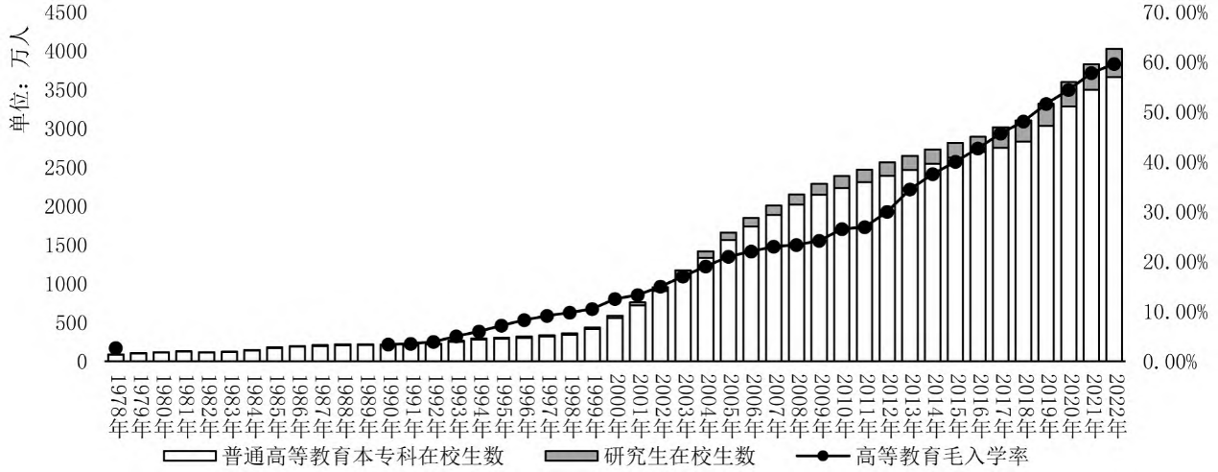
在1999年扩招政策的影响下，我国高等教育毛入学率在2002年突破了15%，进入了大众化阶段。此后，毛入学率以年均2%的速度飞快增长，到2005年突破20%，2011年突破了30%[]。
图１ 改革开放以来我国高等教育毛入学率和普通高等教育在学规模变化情况
注：数据来自历年《中国教育成就统计资料》、《中国教育统计年鉴》、教育事业发展统计公报和教育部官网的教育统计数据库。
高校的规模在这一阶段也大幅扩张，2000至2008年间，我国普通高校增加了1200多所。各地方政府为改善区域发展不平衡、培养当地人才，着力发展了地区性专科教育。同时，教育部自2003年起开始在一些重点大学试行自主招生制度，使学生进入高校的途径更为多元。
- 普及化阶段：2019年至今
2019年，我国高等教育的毛入学率达到51.6%，提前达成了《国家中长期教育改革和发展规划纲要（2010-2020年）》设定的“到2020年毛入学率达到40%”的目标，标志着我国高等教育正式步入普及化阶段。
党的十九大以来，“高质量发展”成为了社会各领域发展的关键词。党的十九届五中全会公报提出建立“高质量教育体系”，后来又在《中华人民共和国国民经济和社会发展第十四个五年规划和2035年远景目标纲要》中得到了更全面的论述[]。党的二十大报告再次明确了“加快建设高质量教育体系”的政策导向。可以看出，此阶段的高等教育发展更加重视质量提升与内涵建设。

高等教育扩张中“质”与“量”矛盾的历史演进
特罗认为，任何国家无论处于精英型向大众型的过渡阶段，还是大众型向普及型的转型阶段，都会经历教育变革过程中伴随的冲突和不安，其中一个显著的问题就是“高等教育系统持续扩张”和“系统各部分都维持高质量”这一双重义务引发的困境[]，即规模扩张和教育质量之间的矛盾。然而，这一对矛盾在中国具有特殊性。作为后发国家，中国高等教育的扩张并非美国模式中“开放式竞争”自然结果，而是政府主导的“跨越式”工程，国家在此过程中扮演了更为强势的角色。这使中国高等教育扩张中的“质”与“量”之间更具独特的张力。这对矛盾贯穿于高等教育发展的三个阶段，并在不断转化中推动着教育体制的完善。
- 精英化阶段：量的匮乏与质的集中
文革对我国的社会经济和文化造成了巨大冲击。恢复高考后的1977年，我国高等学校仅有404所，在校生人数62.5万人，毛入学率小于3%，低于世界平均水平。改革开放后，国家着力于经济建设，企业兴起和外资引进催生了对管理和技术人才的海量需求。然而，1978年我国的高校毕业生仅有16.5万人，出现了大量的人才缺口。
为快速重建人才梯队，我国政府开始集中资源建设重点高校，使高等教育朝向以政府主导和资源集中为特征的二元模式（Binary System）发展。然而，办学资源短缺的问题逐步显现。当时我国在教育领域的财政性投入主要用于普及义务教育和扫除青壮年文盲，导致高等教育面临着经费不足、资源约束的问题[]；1995年，我国财政性高等教育经费仅占国民生产总值的0.43%，低于国际平均水平[]。此外，一系列高教改革措施尽管带来高校在校生数量的小幅度上升，但毛入学率在1998年仍未达到10%，接受高等教育的机会稀缺，导致人才仍然匮乏。
为平衡这一阶段质与量的矛盾，国家转而挖掘人才的内部潜力。1993年，国务院批转的《关于加快改革和积极发展普通高等教育的意见》中，首次提出了“高等教育的发展，要坚持走内涵发展为主的道路”，与先前的外延式发展相区别。“内涵式发展”从而成为几年中高教改革的关键词。
- 大众化阶段：量的激增与质的稀释
1999年的高校扩招政策使我国的高等教育快速迈入大众化阶段，却引发了一系列教育质量上的隐忧。
一方面，由于采取了“跨越式”发展模式，我国高等教育规模扩张的速度超过了资源增加的速度，导致高校办学质量有所下降[]。1999至2008年间，各省的生均高等教育经费整体下降，且省际差距持续拉大[]，这导致了教学设施不完善的问题。从生师比来看，1999年后高校生师比显著上升，教师在指导方面的作用随之变得有限，影响着教学质量。
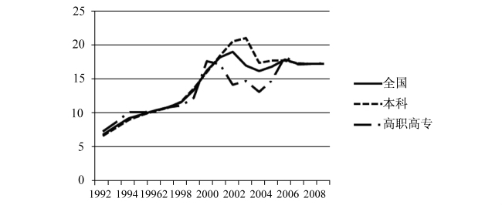
图2 中国历年高等教育生师比（学生数/教师数）
注：数据来自《中国教育统计年鉴》
另一方面，大众化阶段的高教扩张任务主要由大量地方高校承担，以“211工程”、“985工程”为代表的重点院校所占比例几乎没有增长。换言之，在高校扩招的政策背景下，重点高校的教育机会仍然稀缺，高校内部的质量分化随之加剧。这种分化导致“不同质量的教育文凭在劳动力市场中相对价值的变化并不同步”，有研究表明，非重点大学与高中在就业方面的教育回报不再具有显著差异[]。
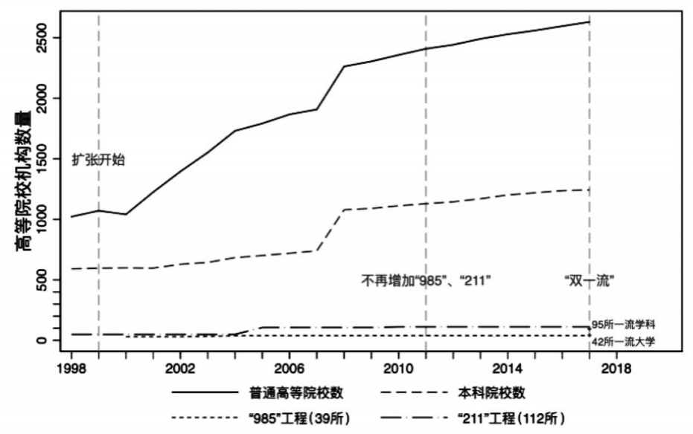
图3 普通高校和重点高校不同的扩张规模
注：数据来自《中国教育统计年鉴》（1990—2017）
在我国经济转向高质量发展阶段的背景下，“建设高质量教育体系”的提出可被看作对矛盾的政策回应。十四五规划中强调“提高高等教育质量”，而后推出的一系列政策也围绕高校组织结构性改革、建设一流大学和一流学科等方向展开。在高校招生层面，国家、地方、高校专项计划构成了三位一体的招生补偿体系，系统性地提升了多样化生源进入重点高校的机会。然而，虽然这些政策缓解了高等教育发展的区域性失衡，但由于中国的高等教育机会与长时段的教育筛选考试（中考、高考）相关，教育分层的关键节点是初中升高中阶段，而非高中升大学阶段[]。因此，高等教育的城乡、区域差距依然存在，且在这一阶段中不断扩大。

普及化新阶段中“质”的内部分化
特罗的高等教育三阶段理论并不是对现实中高等教育发展的经验性描述，而是一种帮助我们理解教育系统的理想模式（ideal type）。布里南（Brennan）指出，尽管特罗将三种形态视为连续的阶段，但他并不认为后面的阶段会完全取代前面的阶段。因此，各阶段并非相互独立，而是延续贯通的。我国自2019年已经进入高等教育普及化阶段，但该阶段中“质”与“量”的矛盾仍然是在对前阶段矛盾的承接之上，发生部分新的转化的。
在普及化阶段，我国高校扩招的速率逐渐稳定。在扩张规模相对稳定的背景下，教育质量的变化便成为该阶段所面临的主要矛盾。实证研究发现，“21 世纪以来的中国精英教育呈现出不平等扩大的趋势”[]。学界对于教育公平讨论的日益增加，亦表明高等教育扩张中“质”的分化问题愈发显著。
教育规模的扩张并不代表受教育机会的提升，这是大量相关研究达成的共识。西方学者在研究教育扩张与机会不平等的关系时，提出了“最大化维持不平等”假设（Maximally Maintained Inequality, MMI），认为新增的教育机会首先会被经济、文化、社会资源上占优势的阶层攫取，而只有当上层教育需求饱和后，教育机会才会向劣势阶层扩展[]。卢卡斯（Lucas）又在此基础上提出“有效维持不平等”假设（Effectively Maintained Inequality, EMI），指出即使上层的教育机会在数量上趋于饱和，优势阶层仍然会通过寻求更高质量的教育类型来维持其教育优势，从而导致教育不平等从“量”的差异转向“质”的差异[]。有研究表明，MMI假设和EMI假设在中国社会也同样适用，高校扩招政策在促进教育数量公平的同时，在质量上却出现了马太效应[]。
以“投入-过程-产出”的框架观之，在高等教育的投入方面，尽管高等教育的大门向更多人敞开，但进入重点高校的门槛对于不同社会阶层的学生而言依然存在显著差异。随着教育越发普及与进步，高等教育的进入渠道不再限于统招统考，而是逐渐增加了自主招生、外语保送等考察综合素质的路径。然而，这些新的、更具质量筛选性的招生方式却也放大了家庭背景对子女教育的影响。社会资本的资源转化模式指出，家庭可以将社会经济资本转化为文化资本，从而影响子女的教育机会获得[]。在具体的教育投入阶段可以表现为，富裕家庭可以通过购买学区房等方式获得优质公立学校的教育机会，也更容易进入私立学校、聘请补习老师，从而让子女在优质教育机会的竞争中取得优势。
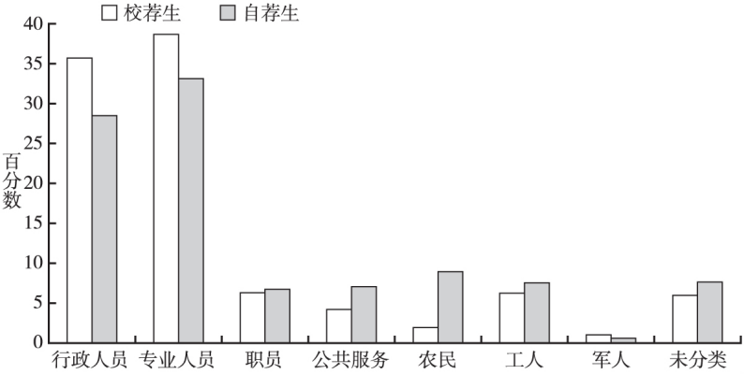
图4 北大自主招生学生家长的职业构成（2007-2008年）
注：来自Liu, L., Wagner, W., Sonnenberg, B., Wu, X., & Trautwein, U. (2014).
梁晨等学者的研究揭示了中国教育精英来源的历史变迁，在改革开放后的三十多年间，随着市场化改革的深入和财富分化的加剧，有产者家庭的子弟在教育精英中所占比例持续上升[]。而中国自引入市场经济制度以来，城市社会阶层间的继承性或复制能力仍远超其流动性[]。在家庭、文化资本的交叉作用下，高等教育扩张很可能固化代际再生产的趋势，并加剧教育精英的阶层分化，维持教育不平等。
从教育过程方面来看，重点大学凭借其历史积累、政策倾斜和资源优势，持续拉大着与普通地方院校在科研水平、师资力量、国际交流等方面的差距。学生在不同类型高校中所能获得的教育资源、培养模式、校园文化和社会网络存在显著差异，这构成了教育过程中“质”的分化。
这种分化在教育产出环节中，便体现在高校毕业生的就业情况上。高等教育扩张使高校毕业生数量激增，带来了劳动力市场中的“文凭缩水”，尤其压缩的是非重点高校教育的信号价值。而择业竞争人数增加的情况下，更高的学历就成为了雇主筛选人才的标准，使“过度教育”成为了一种无奈却合理的现象。这意味着，高等教育对个体获得优质职业的促进作用被弱化。对于农村子弟等劳动力市场中相对弱势的群体而言，高等教育并不能有效转化成个体向上流动的机会，学历的贬值甚至可能带来“教育性失业”的风险[]。
综上所述，中国的高等教育进入普及化阶段后，其“质”与“量”的矛盾呈现出新的特点。“质”的内部分化日益凸显，成为教育不平等的核心表现；教育分化在高等教育的投入、过程与产出中均有体现。如何平衡高等教育的“质”与“量”，促进教育资源的公平分配，打破家庭背景带来的教育壁垒，将是中国高等教育在普及化新阶段持续面临的挑战。

总结与讨论
中国的高等教育扩张作为一项强政策干预和制度安排，具有明确的政策目标和制度逻辑[]。由本文的梳理可知，改革开放初期，高等教育被赋予了为经济建设培养人才的工具理性，强调数量的快速扩张，以满足国家对人力资本的迫切需求；进入21世纪，伴随着大众化的深入，国家对教育质量日益重视，开始追求“内涵式”发展；再到新时代明确提出“建设高质量教育体系”的目标，高等教育核心理念的演进过程体现着国家体制对不同时期社会经济情况的适应。
高等教育作为国家治理的重要基础，既是筛选、培养人才的工具，也是维持社会分层流动的通道。高教政策的调整与改革，折射出的是国家通过教育体系维系社会活力、实现阶层合理代谢的治理逻辑。
从宏观的视角来看，中国高等教育扩张进程中“质”与“量”的矛盾演进并非孤立的现象，而是国家现代化转型与制度创新过程的投射。国家通过战略性、阶段性的政策调整，不断在规模与质量、公平与效率间寻找平衡点。这种在矛盾中不断探索、在发展中持续调试的能力，正反映了中国特色社会主义体制的韧性。
未来，中国的高等教育普及化进程还将继续推进。顺应时代趋势，立足于国情，把握并处理进程中的矛盾，当是中国高等教育稳健发展的前路。

[] J. W. Meyer, F. O. Ramirez, D. J. Frank, E. Schofer. Higher Education as an Institution[C] P. J. Gumport, ed. Sociology of Higher Education: Contributions and Their Contexts. Baltimore: Johns Hopkins University Press, 2007: 187–221.
[] 帕累托. 《普通社会学纲要》[M]. 田时纲译. 北京：三联书店，2001.
[] 梁晨,董浩,任韵竹,等.江山代有才人出——中国教育精英的来源与转变(1865-2014)[J].社会学研究,2017,32(03):48-70+243.
[] 同上。作者将近150年来中国教育精英的发展依据社会和地理来源划分为四个阶段，分别受到“晚清的国家新政、民初的资产阶级建国、1949年以后的社会主义改造、20世纪 80年代开始的市场化经济改革”的重大影响。
[] 别敦荣,邵剑耀.高等教育普及化的中国模式及其推进策略[J].高等教育研究,2024,45(08):1-11.
[] J. W. Meyer, B. Rowan. Institutionalized Organizations: Formal Structure as Myth and Ceremony[J]. American Journal of Sociology, 1977, 83(2): 340–363.
[] Martin Trow. Problems in the Transition from Elite to Mass Higher Education[M]. Berkeley: McGraw-Hill, 1973: 7.
[] 学者对于三阶段理论的批评主要在于其从美国经验出发，不具备普适性，以及其划分标准缺乏多元性。
[] 别敦荣,易梦春.高等教育普及化发展标准、进程预测与路径选择[J].教育研究,2021,42(02):63-79.
[] 朱开轩.贯彻党的十三大精神 深化和加快高等教育的改革———在全国高等教育工作会议上的报告[J].中国高等教育,1988,(4):5-14,4.
[] 叶晓阳,丁延庆.扩张的中国高等教育:教育质量与社会分层[J].社会,2015,35(03):193-220.
[] 别敦荣,邵剑耀.高等教育普及化的中国模式及其推进策略[J].高等教育研究,2024,45(08):1-11
[] 赵婷婷,李广平.从内涵式到高质量：我国高等教育发展政策的演进及转向[J].高等教育研究,2023,44(05):8-18.
[] 马丁·特罗,徐丹,连进军(译),谢作栩(校).从精英到大众再到普及高等教育的反思：二战后现代社会高等教育的形态与阶段[J].大学教育科学,2009(3):5-24
[] 赵婷婷,李广平.从内涵式到高质量：我国高等教育发展政策的演进及转向[J].高等教育研究,2023,44(05):8-18.
[] 李文利.面向21世纪的中国高等教育规模发展战略[J].高等教育研究,1998,19(1):21-23
[] 阎凤桥,卓晓辉,余舰.中国高等教育大众化过程与普通高等教育系统的变化分析[J].高等教育研究,2006,(08):1-7.
[] 孙凯,张劲英.高等教育生均经费支出差异研究——基于1999-2008年省际面板数据分析[J].现代教育管理,2014,(05):25-29.
[] 周扬,谢宇.从大学到精英大学：高等教育扩张下的异质性收入回报与社会归类机制[J].教育研究,2020,41(05):86-98.
[] 李春玲.教育不平等的年代变化趋势(1940-2010)——对城乡教育机会不平等的再考察[J].社会学研究,2014,29(02):65-89+243.
[] 梁晨,董浩,任韵竹,等.江山代有才人出——中国教育精英的来源与转变(1865-2014)[J].社会学研究,2017,32(03):48-70+243.
[] Raftery A E, Hout M. Maximally Maintained Inequality: Expansion, Reform and Opportunity in Irish Education 1921–1975［J］. Sociology of Education, 1993, 66(1): 41–62.
[] S. R. Lucas. Effectively Maintained Inequality: Education Transitions, Track Mobility, and Social Background Effects[J]. American Journal of Sociology, 2001, 106(6): 1642–1690.
[] 詹宏毅,郑欣怡.高校扩招、社会分层与高等教育机会公平[J].中国人民大学教育学刊,2023,(05):60-75.
[] 李煜．制度变迁与教育不平等的产生机制———中国城市子女的教育获得（1966-2003）［J］．中国社会科学，2006（04）：97-109+207.
[] 梁晨,董浩,任韵竹,等.江山代有才人出——中国教育精英的来源与转变(1865-2014)[J].社会学研究,2017,32(03):48-70+243.
[]吕鹏,范晓光.中国精英地位代际再生产的双轨路径(1978-2010)[J].社会学研究,2016,31(05):114-138+243-244.
[] 徐菁,邵宜航,张子尧.高等教育扩张能促进向上社会流动吗?——来自中国高校扩招的证据[J].教育与经济,2024,40(03):28-37.
[] 周扬,谢宇.从大学到精英大学：高等教育扩张下的异质性收入回报与社会归类机制[J].教育研究,2020,41(05):86-98.

